Clase 12- comandos en VM

Df: muestra el uso de la memoria

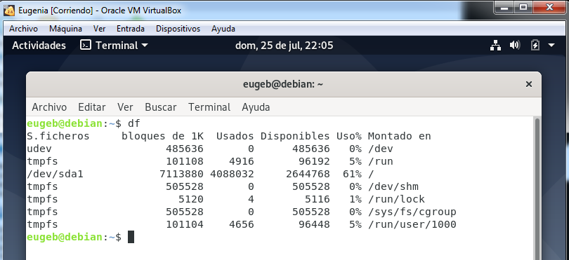

Top: muestra las tareas en ejecución

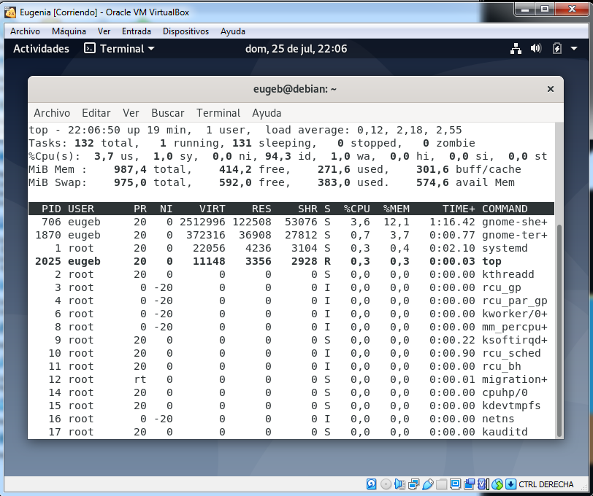

Apt-get upgrade, instala los paquetes de la lista proporcionada por el **apt update**, confirmando mediante [S/N] si deseamos o no la instalación de los mismos.

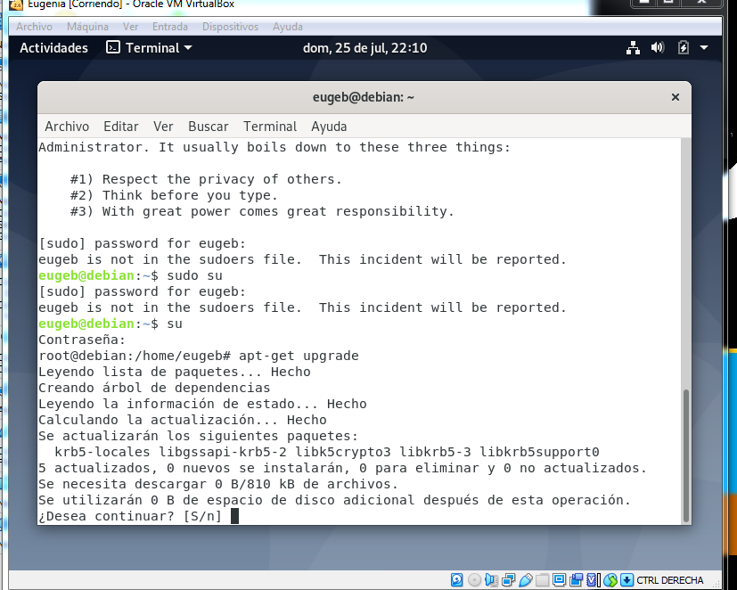

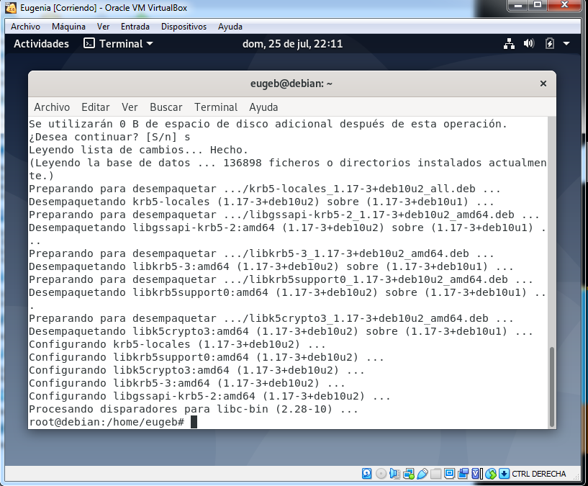

**Apt-get install [NomDelPrograma]** o **apt install [NomDelPrograma]** lo que hace es instalar el programa que le especifiquemos. En este caso lo que se instaló fue el programa **cowsay**.

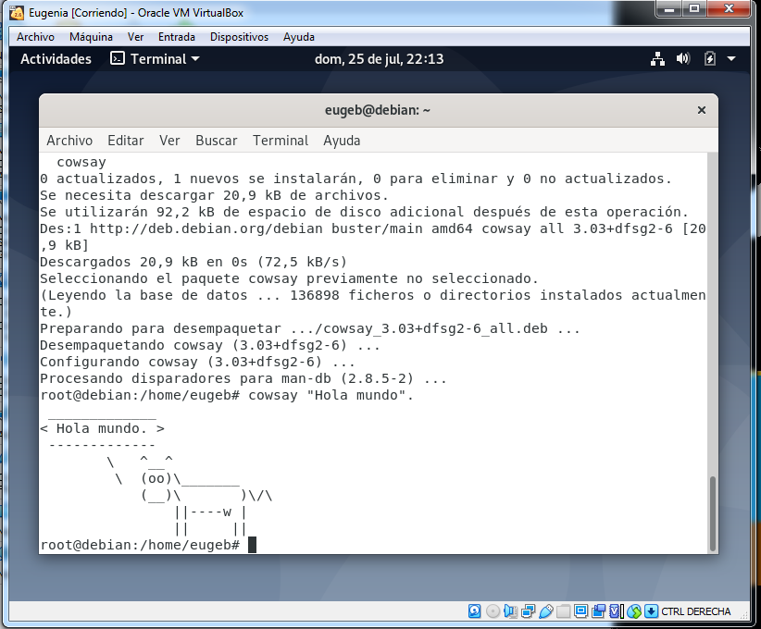

**Poweoff** lo que hace es apagar la máquina desde la consola (no nos salió).